**Ba màu phượng vĩ**

Bên quê nhà hàng năm cứ cuối mùa xuân, hoa mai bắt đầu rơi rụng, mùa hè sang với nắng nóng chói chang, tiếng ve sầu bắt đầu rên rĩ bi ca. Đầu đường Hùng Vương, gần công viên Dân Chủ của thành phố Mỹ Tho có những cây phượng cổ thụ. Hè về phượng nở rộ màu đỏ ối, lòng tôi có những nỗi buồn man mác. Ngắm nhìn những cây phượng với những chùm hoa màu đỏ thắm, rung rinh trước gió đưa hương thoang thoảng nồng nàn, như có tiếng khe khẽ của ai hát bài “*Phượng Hồng”* của nhạc sĩ Vũ Hoàng:

*“…Những chiếc giỏ xe chở đầy hoa phượng  
Em chở mùa hè của tôi đi đâu  
Chùm phượng vĩ em cầm tuổi tôi mười tám  
Thuở chẳng ai hay thầm lặng mối tình đầu…”*

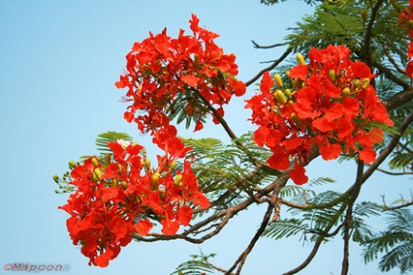

Tâm trí tôi vẫn còn tồn đọng bài thơ "*Mùa phượng đỏ*". Bài thơ này tôi viết thuở còn lứa tuổi mười lăm:

*Hè về nhặt cánh phượng rơi*

*Tiếng ve réo gọi để mời hạ sang*

*Trời cao mây trắng lang thang*

*Vi vu gió thổi âm vang sáo diều*

*Sáo diều lẫn tiếng ve kêu*

*Lòng buồn vì cách bạn yêu thầy hiền*

*Nụ cười rạng rỡ nét duyên*

*Ngượng ngùng phượng đỏ hồn nhiên một thời*

*Tìm trong nhung nhớ hạ ơi!*

*Tiếng chuông cổ tự buông lơi xa vời*

*Mõ kinh tỉnh thức người đời*

*Nâng niu cánh phượng buồn ơi trong lòng*

*Ai ơi còn nhớ phượng hồng*

*Sân trường thuở ấy, nỗi lòng ngày xưa*

*Thương sao nói mấy cho vừa*

*Bên hàng phượng đỏ ai chưa thấy về*

*Hè về lại nhớ đến quê*

*Nhớ vần thơ cũ đê mê một mình*

*Ngày qua tường vắng lặng thinh*

*Còn đâu phượng đỏ, cuộc tình phôi pha.*

Màu phượng đỏ là màu của tuổi học trò đầy hăng say, rạo rực yêu thương. Vào đầu thập niên 70 ở quê nhà, nhất là mùa hè đỏ lửa 1972 khi phượng đỏ nở rộ thì máu đổ và nước mắt rơi nhiều hơn trên quê hương Việt Nam. Màu đỏ thường là biểu tượng của sự nóng giận, hận thù tạo ra chia ly và tang tóc. Màu đỏ của cuồng ngông của vọng tâm, cuồng tín, ảo ảnh của ý thức hệ, hư vô và phi lý.

Bây giờ tôi ở đây, thành phố Melbourne, Úc Đại Lợi. Mùa hè đã về miệt dưới nầy. Sau những ngày mừng giáng sinh rồi đón chào năm mới thật từng bừng; bây giờ thành phố ở Úc trở nên yên tĩnh hơn. Ngoài đường phố xe cộ không nhộn nhịp như những ngày trước Tết Tây. Những cây thông cao su với những cổ xe của các ông già Noel chạy trên tuyết làm bằng giấy còn đây đó. Không khí nóng của thành phố Mebourne như trong lò nướng bánh mì. Có ngày nhiệt độ ở đây lên đến gần 40 độ bách phân.

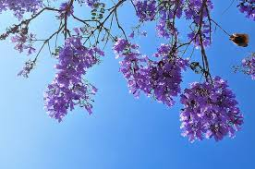

Tôi ngồi ngắm nhìn những cây phượng tím ngoài đường. Hoa phượng tím nở rộ như thách thức cùng ánh nắng như thiêu đốt ở miền nam bán cầu nầy. Hoa phượng ở Úc nở ra nhẹ nhàng và lãng mạn. Màu tím của phượng biểu tượng cho sự quý phái, sang trọng của đất nước trẻ đẹp, giàu có này với tài nguyên phong phú. Màu tím xưa nay đều tượng trưng cho hoàng gia và quý tộc. Trong xã hội Tây phương, điều này được quy định bởi pháp luật, từ đến thể chế La Mã cổ đại, cho đến thời nữ hoàng Elizabeth I của nước Anh: đạo luật cấm tất cả mọi người, nếu không có gốc gác hoàng tộc không được phép mặc trang phục màu tím. Màu tím thể hiện sự lãng mạn và tạo cảm giác nhung nhớ, như chính mình đang nhớ về quê hương và chuyến đi thăm đất nước Tân Thế Giới vừa mới trở về mấy hôm nay.

Chuyến của phái đoàn tăng ni Phật tử Melbourne đi thăm Tân Thế Giới dự trù sẽ đến Nouméa vào khoảng 4 giờ chiều ngày 19/12/2016. Nhưng công nhân của hảng máy bay Aircalin đình công nên phi cơ phải dời lại và cất cánh lúc 1 giờ rưỡi sáng ngày 20/12/2016. Suốt đêm không ngủ, đặt chân xuống phi trường Nouméa cảm thấy như mình còn đang ở trên mây. Phái đoàn gồm Thầy Thích Phước Nguyện, Sư Cô Thuần Nghiêm và hơn 26 Phật tử. Sau khi nhận hành lý ra ngoài khoảng 6 giờ sáng.

Đoàn Melbourne được quý đạo hữu chùa Nam Hải Phổ Đà chào đón và choàng lên cổ mỗi người một vòng hoa sặc sở. Riêng quý tăng ni được choàng vòng hoa màu vàng màu y giải thoát. Mệt mõi của đoàn sau một đêm không ngủ gần như tan biến khi nghe những lời thăm hỏi chân tình của các đạo hữu ở Nouméa.

Khoảng 45 phút đoàn đã đến chùa Nam Hải Phổ Đà. Ngôi chùa nầy xây dựng theo phong cách Việt Nam nằm ở lối vào Tina, gần sân bay nội địa Magenta. Nouméa của Tân Thế Giới (New Caledonia) cách nước Úc khoảng 1.200 cây số về hướng Đông. thủ đô là Nouméa còn được mệnh danh là “Paris ở Thái Bình Dương”. New Caledonia, hòn đảo có hình dáng một ổ bánh mì vàng óng nằm giữa vùng biển xanh biếc của Nam Thái Bình Dương, thơ mộng và hữu tình.

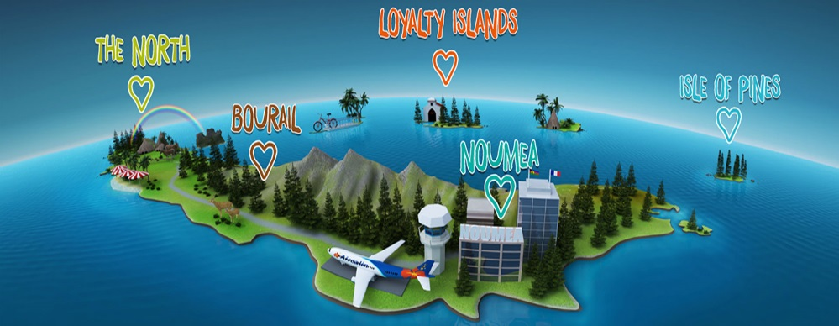

Người Việt đã có mặt ở Tân Thế Giới từ những năm đầu thập niên 1930, do người Pháp mộ phu sang khai thác mỏ ni-kền. Tân Thế Giới bao gồm một trong những đảo lớn nhất trong Thái Bình Dương là Grande Terre và nhiều hòn đảo nhỏ. Diện tích của Tân Thế Giới khoảng 19.000 cây số vuông, với 2.254 cây số bờ biển. Nhà thám hiểm người Anh, James Cook tìm thấy Grande Terre năm 1774 và đặt tên là New Caledonia. Năm 1853, Pháp lấy Tân Thế Giới làm thuộc địa. Trong suốt 40 năm kể từ 1864, họ lấy đó làm nơi đày tội phạm. Kể từ năm 1956 Tân Thế Giới trở thành lãnh thổ hải ngoại của Pháp. Bây giờ dân số Tân Thế Giới có thể tới 300.000 người. Người Kanak bản xứ chiếm 42,5%, người da trắng đến từ Âu châu chiếm khoảng 37%, còn lại là các sắc dân khác mà nhiều hơn hết là Wallisian, Polynesian, Indonesian, và người Việt, chiếm 1,6% dân số. Người Việt đa số là con cháu người “chân đăng” (còn rất ít, với tuổi đời 93 trở lên). Người Việt sống ở Nouméa làm nhiều nghề nghiệp khác nhau: bán tạp hóa, thực phẩm, nhà hàng, may mặc, kinh doanh ở chợ v v. Nhiều người sống ở ngoại ô có các trang trại lớn trồng rau quả, chăn nuôi gia súc.

Thầy giáo thọ Thích Phước Thái hướng dẫn một phái đoàn gồm Sư cô Phước Liểu, sư cô Phước Thọ và 3 phật tử ở tổ đình Phước Huệ đã đến chùa Nam Hải Phổ Đà từ ngày hôm trước. Đoàn ở Melbourne chưa an dinh hạ trại xong thì ba hồi kẻng vang lên. Thầy giáo thọ báo cho biết mọi người phải vân tập lên chánh điện để thọ giới bát quan trai 6 ngày 5 đêm.

Tôi nhìn chung quanh ngôi chùa Nam Hải Phổ Đà hoa tươi nở rộ như chào đón những người khách từ phương xa. Đặc biệt từ cổng đi vào hai hàng đầy hoa trang màu vàng ngay hàng thẳng lối. Bên hông chánh điện có thêm một hàng hoa phượng màu vàng đang rộ nở. Tôi chưa từng thấy hoa phượng màu vàng. Vài ngày sau chị Tâm Minh, thân mẩu thầy Phước Quảng ở tổ dình Phước Huệ cho biết, thầy lúc còn tuổi mười ba, thầy phụ với các chú bác trồng tổng cộng 9 cây phượng vàng. Sau đó máy cắt cỏ đã làm mất hết 2 cây nay chỉ còn 7 cây mà thôi. Phượng màu vàng biểu trưng cho năng lực chánh niệm, làm nền tảng để thành tựu định huệ. Màu vàng chính là màu của tuệ giác, tượng trưng cho sự siêu việt thế gian, buông bỏ, xả ly, không chấp thủ và thành tựu giải thoát. Màu vàng là màu tượng trưng cho sự cao quý. Phật giáo từ Bắc tông cho đến Nam tông đều xử dụng tấm y có màu vàng để khoác lên người. Phượng màu vàng biểu trưng cho ánh đạo vàng định hướng con người tiến đến con đường giải thoát, thể nhập từ bi hỷ xả.

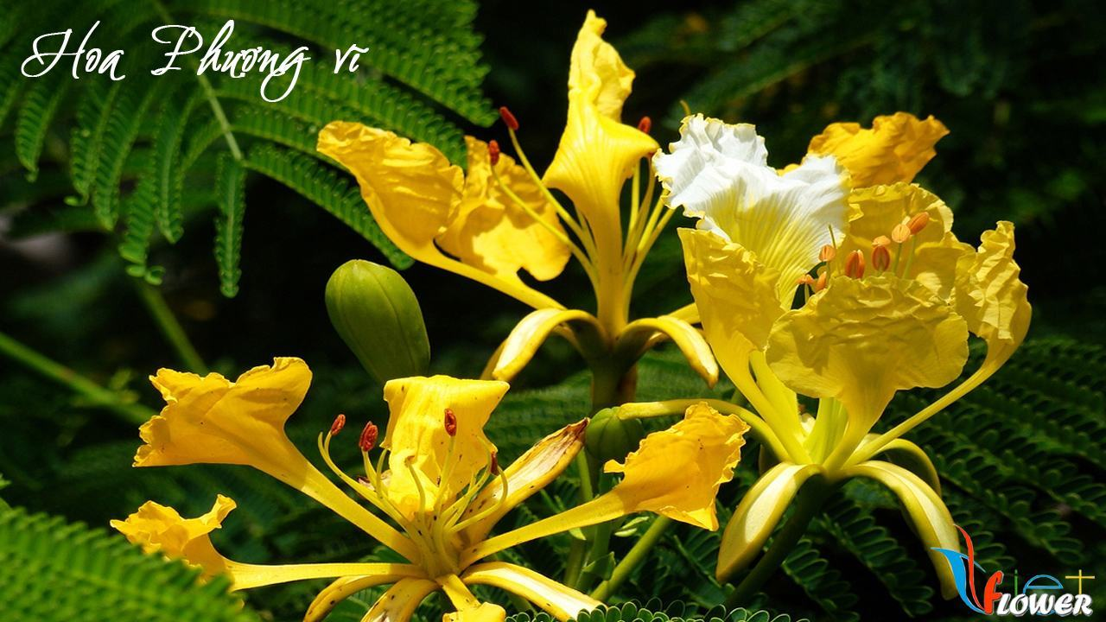

Khoá tu kết kỳ niệm Phật nầy vẫn còn trong vía đức Từ Phụ A Di Đà. Chính thức gồm 26 tu sinh từ Quang Minh đạo tràng ở Melbourne, 3 tu sinh đến từ tổ đình Phước Huệ ở Sydney và 6 tu sinh thuộc chùa Nam Hải Phổ Đà. Ngoài ra còn một số Phật tử sở tại tùy duyên tòng chúng tu học nên tổng số thường xuyên trên dưới 40 vị.

Ngoài các thời khoá công phu khuya, pháp thoại, pháp đàm tụng kinh Di Đà vào mỗi chiều đặc biệt thầy giáo thọ cho lạy Phật Di Đà mỗi thời 100 lạy và tổng cộng 5 lần. Lạy Phật có từ thời đức Thế Tôn còn tại thế. Khi các đệ tử xuất gia, tại gia, các vua quan, đến dân chúng, mỗi lần được may mắn gặp Ðức Phật Thích Ca, đều cúi xuống ôm chân Phật và đặt trán của mình lên chân Ngài để tỏ lòng ngưỡng mộ, tôn thờ một bậc tối thượng, bi trí siêu phàm. Lạy Phật là tỏ ra niềm tôn kính. Lạy Phật A Di Đà là buông xả tất cả vọng niệm, nhất tâm nhất ý đặt vào lòng thành kính và hân nguyện vãng sanh về cõi Tịnh Độ của Ngài. Đến lần lạy 100 lạy lần thứ 5 tôi thấy chân tay mõi rã rời. Nghĩ lại thấy xấu hổ với người xưa. Nhớ lại thiền sư Hư Vân đã tam bộ nhất bái từ Quảng Châu đến Ngũ Đài Sơn với nguyện lực sẽ diện kiến đức Văn Thù Bồ Tát. Vì nguyện lực của thiền sư dũng mãnh nên đã chí nguyện đã được thành tựu.

Trong đêm thứ tư là phần pháp đàm. Bầu không khí đàm thoại Phật pháp thật là thân mật và đầy đạo vị. Tôi bộc bạch đôi điều cùng quý thầy, quý sư cô, cùng đại chúng trong ngày kỷ niệm 30 năm theo thầy giáo thọ tu học. Thời gian 30 năm, nửa đời người. Nhớ lại vào tháng 12 năm 1986 thầy giáo thọ hợp tác với quý thầy trong giáo hội tổ chức khóa tu kết kỳ niệm Phật trên rặng núi Danenong tiểu bang Victoria. Tôi hội đủ duyên lành theo tu học 4 ngày 3 đêm. Từ đó trải qua những thăng trầm, biết bao nhiêu thay đổi. Đến nay tôi vẫn thường xuyên theo tu học, và thọ bát quan trai hàng tuần tại đạo tràng Quang Minh do thầy trụ trì, thầy giáo thọ, cùng với quý thầy khác trong giáo hội hướng dẫn. Thời gian trôi qua như bóng câu qua cửa sổ, tôi nay tuổi đã ngoài lục tuần, tóc đã bạc màu phong sương. Kiểm điểm lại việc học việc tu trong một hành trình dài thì đáng tự mình trách mình. Học trước quên sau, hành trì niệm Phật khi đủ, có lúc thiếu với con số mình đã phát nguyện.

Nhớ lại trong kinh, Đức Bổn Sư dạy có một pháp môn không cần có lòng tin, không cần phải học, không cần phải dụng công nhiều. Pháp môn đó là khi tham, sân, si mình nhận biết mình tham, sân, si và khi không tham, sân, si mình nhận biết mình không tham, sân, si. Pháp tu nầy mình chỉ là người quan sát tâm hành của mình. Hành trì như vậy mình sẽ tách rời mình với tham sân si. Nếu ai nhận biết như thế phiền não, ma chướng sẽ không còn quấy nhiễu nữa. Có vị nói: Khi mình tin có nghĩa là mình chưa biết và biết thì sẽ không tin, Nghĩ cho cùng có ai tin ngày mai mặt trời sẽ mọc bao giờ, Đương nhiên ai ai cũng biết ngày mai mặt trời sẽ mọc, Đây là một sự thật. Đạo Phật là đạo như thật, Phật là giác có là nhận biết sự thật. Tạo sao vào năm 2007 ở Thụy Sĩ các tôn giáo khác bầu chọn đạo Phật là đạo hạng nhất trong tất cả tôn giáo trên toàn cầu. Nên nhớ đạo Phật không nhất thần hay đa thần giáo. Đạo Phật lại càng không phải vô thần. Đạo Phật vẫn tin các vị trời, thần linh. . . nhưng các vị nầy ở trong cảnh giới của họ và không thể ban phước hay trừng phạt ta. Con người chúng ta do nhân duyên nghiệp quả chúng ta tạo và chi phối chúng ta. Bởi vậy có vị nói: không phải "Tận lực tri thiên mạng" mà tận lực tri nghiệp quả" nghĩ lại chúng ta nên thay đổi tư duy về việc này.

Điều nghịch lý con người chúng ta yếu đuối, sợ hãi trước thiên tai họa hoạn, đau khổ chất chồng nên dựng ra những thần linh hay cảnh giới để mong về đó.Thật tế có ai nhận biết rõ ràng thần linh hay cảnh giới mơ hồ nào đó hay chưa? Nếu chúng ta chỉ đến bằng niềm tin, hay mặc khải, tin vào sức mạnh vô hình thì con đường học Phật hạn chế quá.

Người xưa dạy có nghi mới có ngộ, tiểu ngộ rồi đại ngộ thẳng tiến thành Phật quả. Chính đức Bổn Sư dạy nếu vội tin ta mà chưa hiểu ta tức là phản bội ta. Điều này nếu chúng ta vội tin hay chỉ theo xưa bày nay theo thì chưa phải là người con Phật chân chính Thời đại hiện đại không cho phép chúng ta, mà đặc biệt là người trẻ thụ động. Chúng ta phải biết làm cách mạng, không thể tin suông hay cứ theo truyền thống của người đi trước. Nếu chúng ta nghiên cứu bát chánh đạo là con đường tu tập của ba mươi bảy phẩm trợ đạo không có " CHÁNH TÍN ". Trong đó có chánh kiến là tuệ căn, tuệ lực. Chánh tinh tấn là nội dung của tứ chánh cần. Chánh niệm chính là nội dung của tứ niệm xứ. Chánh tư duy là trạch pháp.Chánh định là hỷ, khinh an, định, xã. Chúng ta tu theo bát chánh đạo là cải thiện được hành vi bất chính, tạo cho tự thân, tạo một đời sống chân chánh ích lợi và thiện mỹ. Thế giới quan bên ngoài được hình thành từ tâm niệm, là kết quả của hành vi. Do đó, nếu thực hành theo bát chánh đạo thì có thể tạo được một thế giới tòan mỹ. Bát chánh đạo là nền tảng căn bản đầu tiên cho sự giác ngộ chân chánh. Chúng ta có kiến thức chân chánh không bị mê hoặc và lôi cuốn bởi ngọai đạo tà giáo. Suy nghĩ chơn chánh không bị sa vào lỗi lầm đen tối. Lời nói chân chánh lợi mình lợi người. Hành động chân chánh có ích cho mình và không làm thương tổn người khác. Đời sống chân chánh không bị khinh rẽ, chê bai, được mọi người mến mộ, kính trọng. Siêng năng chơn chánh sẽ thu được nhiều kết quả.. Nhớ nghĩ chân chánh giải tõa được sự nuối tiếc. Thiền định chơn chánh trí huệ phát triển và Phật quả viên thành.

Tâm thức, sự vui buồn của con người trôi qua như những giòng sông, duy chỉ có ý thức, cái cố chấp suy nghĩ, nghi ngờ về người khác thì bám chặt không trôi đi. Nói khác hơn cái kiến chấp về người khác khó rột rửa. Bởi vậy mà có câu:

*Thương thì trái ấu cũng tròn;*

*Ghét thì trái bồ hòn cũng méo.*

Đặc biệt đêm thứ năm thầy giáo thọ hướng dẫn thực tập niệm Phật, thi đua giữ chánh niệm. Sau gần 2 giờ niệm Phật thắng cuộc thuộc về chùa Nam Hải Phổ Đà: liên hữu Tâm Hợp hạng nhất và liên hữu Tâm Minh hạng nhì. Tu sinh thuộc hai đạo tràng Phước Huệ và Quang Minh đều bị ngồi trong chính giữa nghĩa là bị rớt đài. Đặc biệt trong khóa tu chỉ có 5 nam tu sinh Minh Hiển, Minh Quang, Trí Lạc, Thiện Hỷ và Nguyên Phú. Năm nam tu sinh nầy đã thất niệm ngay vòng đầu tiên.

Trong cuộc sống hằng ngày ăn uống, nói năng đi đứng nằm ngồi nên giữ chánh niệm. Danh từ chánh niệm nghe quý thầy nhắc nhở rất là thường. Tuy nhiên, thường xuyên giữ chánh niệm không phải là chuyên dễ dàng. Chúng ta thường thân ngồi một nơi mà tâm đi nơi khác. Tôi cũng đã nghe quý thầy dạy muốn có chánh niệm thì mời tâm có mặt ngay nơi đây và ngay bây giờ ở với thân mình. Bước đi mà mỗi bước chân ý thức rõ ràng sáng tỏ là có chánh niệm, thất niệm là chân bước đi mà đầu óc suy nghĩ lung tung. Ăn uống, làm việc; mỗi mỗi cử chỉ tâm đều phải có mặt theo từng động thái. Được như vậy Đức Phật A Di Đà sẽ hiển hiện trong ta . .

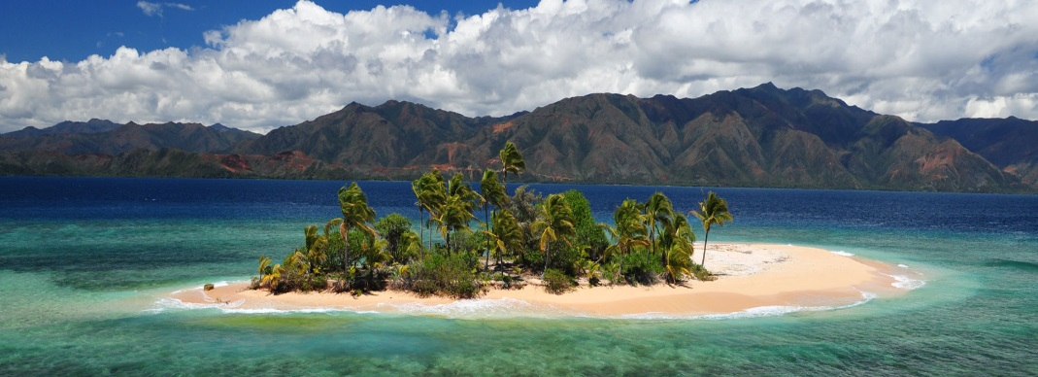

Lúc đầu những tu sinh từ 3 đạo tràng khác nhau còn xa lạ, nhưng từ từ gần gũi, hiểu biết nhau nhiều hơn. Mọi người gọi pháp danh với nhau thật là thân thiết nào là Tâm Hợp, Diệu Đức, Diệu Ngọc, Tâm Thể, Thuận Lễ v v. Vì vậy có bữa kia, trong khi chờ đợi quý tăng ni đến chánh điện hành lễ, tu sinh “tâm sự” quá trớn bị thầy giáo thọ quở trách. Đâu cũng là kỷ niệm khó quên.

Thế rồi 6 ngày đi qua, buổi chiều thứ sáu xả giới. Sau đó mọi người chuẩn bị để qua đảo Des Pins du ngoạn. Thật là thiếu sót khi nói về Tân thế giới lại không kể về nét độc đáo mà thiên nhiên ban tặng cho xứ sở này; đó là vẻ đẹp tuyệt vời, khí hậu lý tưởng, môi trường không khí trong lành. Quốc đảo này không chỉ nổi tiếng với những mỏ ni-ken khổng lồ mà còn bởi vẻ đẹp thần tiên, rất là hoang sơ, nhất là phía Bắc đảo. Sáng sớm xe bus (ở đây người ta gọi là xe ca) chở mọi người xuống bến tàu qua đảo Des Pins.

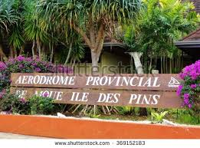

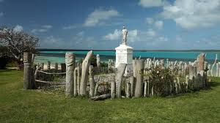

*Đài chiến sĩ ở đảo Des Pins.*

**

*Hòn Bàn Chải (Des Pins).*

Tàu cặp bến Des Pins mọi người rất thích thú. Một cảnh thiên đường hạ giới hiện ra. Bờ cát trắng, nước biển trong xanh, những cây dừa nghiêng nghiêng soi bóng nước. Thấp thoáng những cây phượng vĩ nở đầy hoa trong rừng cây xanh. Đoàn ở trong trại nghĩ mát của quân đội Pháp kế bãi biển. Từ sáng sớm tôi đã xuống bãi biển tắm, trưa đi dạo trong rừng vắng . . . Ngày hôm sau xe bus chở đoàn đến gia đình ông Maurice, một cư dân địa phương lâu đời. Ông Maurice thân quen với anh chị Hồng một Phật tử chùa Nam Hải Phổ Đà. Đoàn được gia đình ông tiếp đón và cùng nhau dùng trưa rất thân mật.

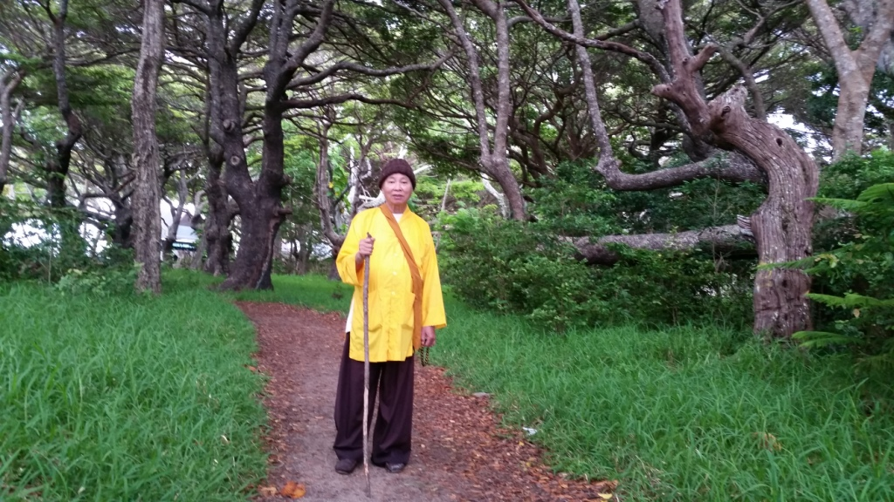

*Thầy Phước Thái đi dạo giữa rừng cây . . .*

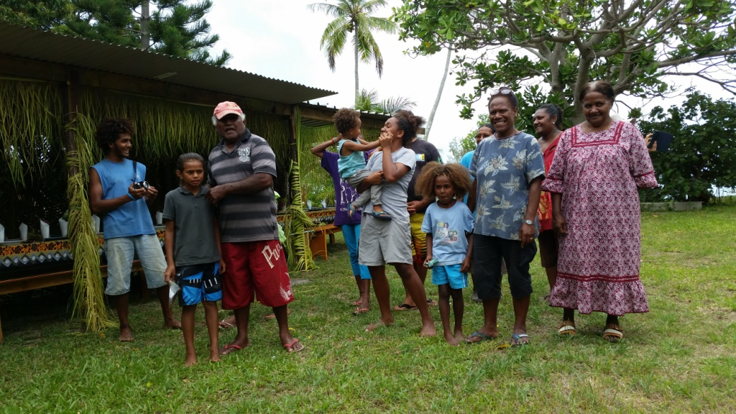

*Gia đình của ông Maurice.*

Tôi có cảm tác bài thơ như sau:

*Đến đảo Des Pins thỏa ước mong,*

*Núi cao bao bọc, rặng cây thông*

*Nước trong cát trắng thật êm ả*

*Lá biếc rừng xanh sống thong dong*

*Phượng đó nở ra màu rực rở,*

*Người đây chào đón tình mặn nồng*

*Thuyền ai thấp thoáng bên hòn nhỏ*

*Viễn khách về đây lánh bụi hồng*

Cuộc vui nào rồi cũng qua. Bây giờ trở lại Melnourne nhưng tôi vẫn còn mơ màng về chuyến đi 12 ngày ở Tân Thế Giới. Đêm nay ghi tiếp bài nầy, hình ảnh của những cây phượng vĩ màu vàng còn đậm nét trong tâm trí. Từng khuôn mặt thân thương của quý đạo hữu chùa Nam Hải Phổ Đà với những nụ cười giọng nói thật dễ thương khó quên. Nhớ lại *“từng bữa ăn nghiêm trang, ôi biết bao ân tình”*. Nhớ lắm bà “*Mẹ Nouméa*” tuổi gần 90 hàng ngày nấu “*những* *bát canh rau*” cho đại chúng. Cầu mong Phật, Bồ Tát mười phương gia hộ cho Mẹ và mọi người đạo tràng Nam Hải Phổ Đà luôn vui khỏe và tinh tấn tu hành. Thỉnh thoảng ngắm nghía lại những tấm ảnh của đôi bạn trẻ H&H mà tôi đã chụp trước khi lên máy bay trở về Úc lòng thấy vui vui và hỏi thầm:

*Người ơi gặp gỡ làm chi,*

*Trăm năm biết có duyên gì hay không.*

Bây giờ đã 8 giờ tối nhưng Melbourne vẫn còn mặt trời và rất nóng nhiệt độ đến 34 độ bách phân. Tôi nhớ đến bài thơ của vua Trần Nhân Tông:

*Nắng tắt, hết ngày lại đến đêm.  
Đã tối, đường đời càng tối thêm.  
Nhà mình đèn có mà không thắp,  
Lại nhờ ánh sáng của nhà bên.  
Sau núi mặt trời chưa kịp lặn.  
Bên hồ trăng sáng đã nhô lên.  
Sống chết luân hoàn, đời đã vậy,  
Sao không niệm Phật, sớm quy thiền?*

Ôi thôi giả biệt phượng vàng Nam Hải. Xin được dừng bút nơi đây tôi xin ghi lại bài thơ tôi viết trước khi lên máy bay từ Nouméa trở vể Úc để chấm hết.

*Đến chùa Nam Hải Phổ Đà,*

*Đây Tân Thế Giới cách xa ngàn trùng*

*Bạn ơi ta có cùng chung*

*Một thầy, một đạo có cùng tổ tông*

*Chúng ta cùng chán cõi hồng*

*Hân về Tịnh Độ không còn lầm than*

*Về đây mây trắng thênh thang*

*Biển xanh, bao bọc phượng vàng nở hoa*

*Cùng nhau niệm Phật Di Đà*

*Xa xôi hội ngộ đậm đà yêu thương*

*Bây giờ tạm biệt vấn vương*

*Nhắc nhau tỉnh giác, vô thường khổ đau*

*Dù rằng ta có xa nhau*

*Nhưng tình bạn đạo, đồng bào không quên.*

Ghi x*o*ng ngày 8 tháng 1 năm 2017.

Phật tử Minh Quang

(Quang Minh Đạo Tràng – Melbourne, Australia)